厦门工学院各单位联系方式
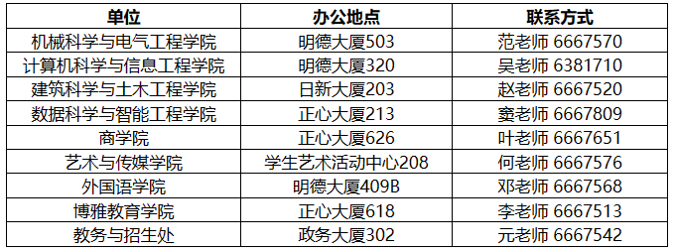
办理时间:周一至周五（法定节假日除外）8:00-11:40;14:00-17:00

